Важно!!! У меня работает с версией ProNebo v.7.4_rc_2 b1117 и более ранними. С самой крайней версией какая-то нестыковка, позицию места передаёт один раз, но потом не обновляет
- В диспетчере устройств смотрю какой порт соответствует моему ВТ адаптеру (у меня в USB фишка вставлена)
- Установил Franson GpsGate 2.6
- Запустил его от имени Админа
- Во вкладке Input выбрал COM5 и Baud rate 38400
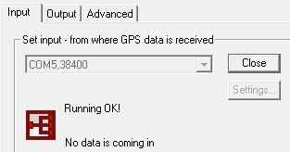

- Во вкладке Output в выпадающем меню выбрал Virtual COM Port и добавил два порта COM1 и COM2
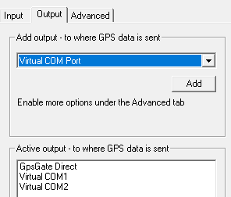

- Установил DCS-to-GPS
- В папке Scripts, в файле DCS_NMEA.lua прописал NMEA_Serial = 1 и sPort_Nr = {2}
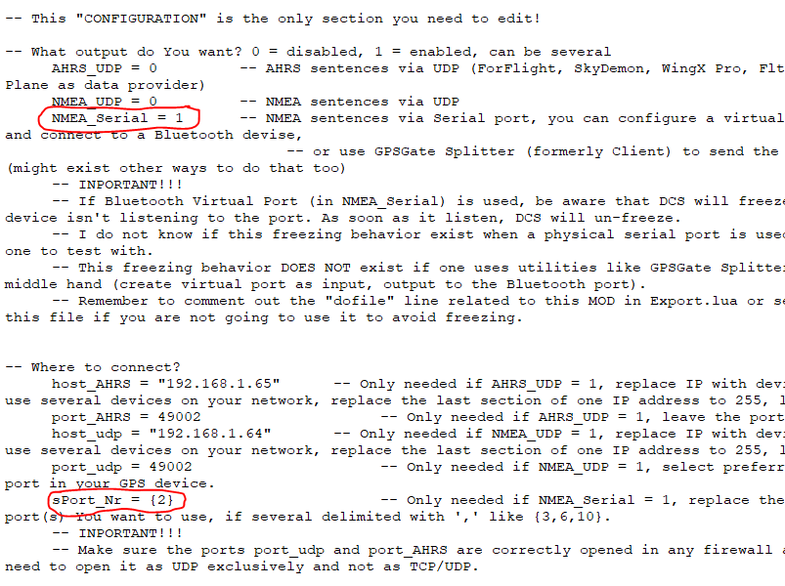
- Запускаю DCS
- Загружаюсь в кабине. На пример в Ми-8, в URMO
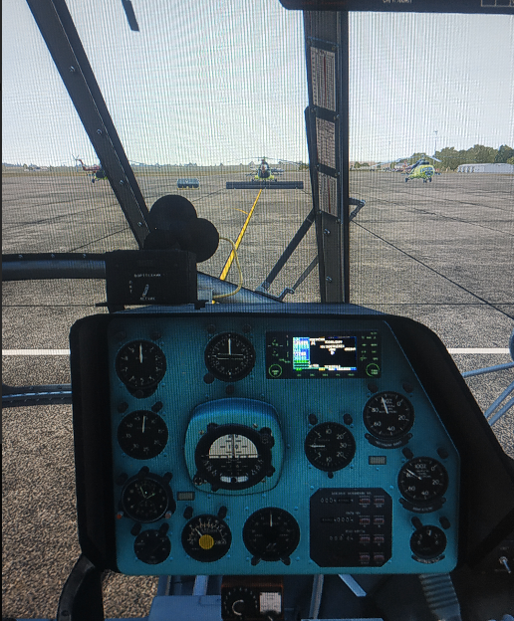

- Запускаю ProNebo и во вкладке Настройки – Настройки ГлоНаСС/GPS – Внешний GPS и бародатчик выбираю Блютуз GPS. Перезапускаю ProNebo
- На планшете включаю ВТ и ProNebo, Убеждаюсь, что всё подцепилось и спутники есть

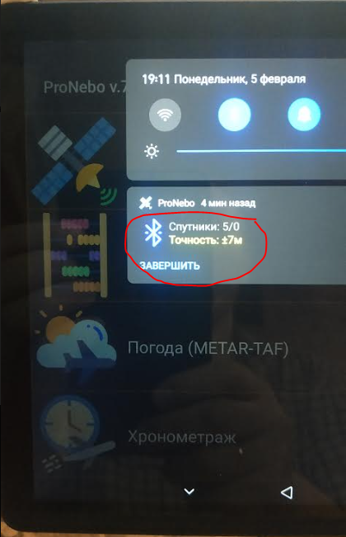
- Перехожу во вкладку ГлоНаСС/GPS
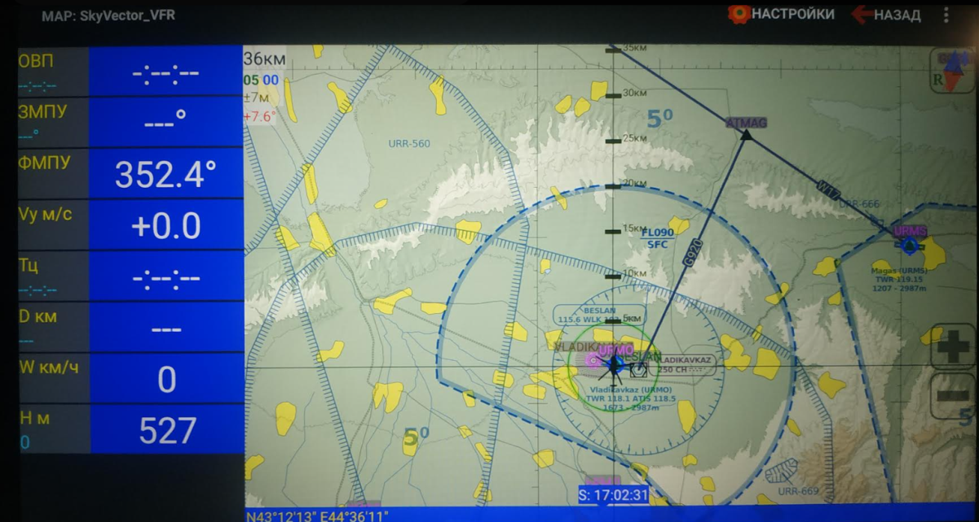
- Всё, я на стоянке в URMO, запрос…запуск…погнали…
